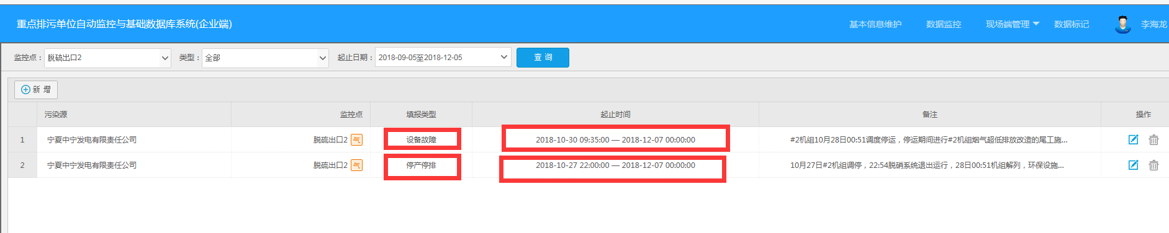

宁夏中宁发电有限责任公司2号机企业端信息填报里面，一条是停运的信息，一条是报修的信息，2条信息时间重复，应该是录了停运同一时间是不能录报修的才对，现在需要删除报修的那条信息，恢复数据状态。

企业端账号：13629559190

密码：5668254